|  |  |
| --- | --- |
| **Oficina de Normalización de las Telecomunicaciones** | **logo_S_** |
|  |  |

Ginebra, 29 de agosto de 2012

|  |  |  |
| --- | --- | --- |
| Ref.:  Tel.: Fax: | **Circular TSB 308**  +41 22 730 6828 +41 22 730 5853 | - A las Administraciones de los Estados Miembros de la Unión;  - A los Miembros del Sector UIT-T;  - A los Asociados del UIT-T;  - A las Instituciones Académicas del UIT-T; |
| Correo-e: | [tsbcits@itu.int](mailto:tsbcits@itu.int) | **Copia:**  - A los Presidentes y Vicepresidentes de las Comisiones de Estudio del UIT-T;  - A los Presidentes y Vicepresidentes de los Grupos de Trabajo 5A y 5D del UIT-R;  - Al Director de la Oficina de Radiocomunicaciones;  - A ISO TC 204, ISO TC 22, ARIB, ATIS, CCSA, ETSI, IEEE, ISACC, SAE, TIA, TTC, TTA, UNECE. |

|  |  |
| --- | --- |
| Asunto: | **Reunión sobre Cooperación en materia de normas de comunicación en los STI**  **Viena (Austria), 28 de octubre de 2012** |

Estimada señora/Estimado señor:

Me complace invitarle a la próxima reunión sobre Cooperación en materia de normas de comunicación en los STI (sistemas de transporte inteligentes), que tendrá lugar el domingo 28 de octubre de 2012 en Viena (Austria), gracias a la amable invitación del Centro de Investigación en Telecomunicaciones (FTW). Esta reunión se celebrará de manera coordinada con el Congreso Mundial de los STI (22-26 de octubre de 2012) y el Taller internacional sobre comunicaciones en vehículos para un tráfico más seguro y sostenible (27 de octubre de 2012). También se celebrará esos días en el mismo lugar la séptima reunión del Grupo Temático del UIT-T sobre distracción del conductor (29-30 de octubre de 2012).

El objetivo de esta Cooperación es facilitar un foro reconocido a escala mundial para la preparación, lo antes posible, de un conjunto de normas de comunicación en los STI, de la máxima calidad, aceptadas en el plano internacional y armonizadas a escala global, a fin de permitir la implantación rápida en el mercado mundial de productos y servicios de comunicación en los STI que sean plenamente compatibles.

La participación en la Cooperación está abierta:

– a representantes de los Estados Miembros de la UIT, de los Miembros de Sector, Asociados e Instituciones Académicas, así como a cualquier persona procedente de un país que sea Miembro de la UIT y desee participar en esta labor;

– a cualquier persona perteneciente a una organización de normalización nacional, regional o internacional que desee contribuir a esta labor.

En particular, se alienta a las organizaciones de normalización nacionales, regionales e internacionales a participar y solicitar su incorporación al Comité de Dirección de la Cooperación.

El Mandato de la Cooperación y los resultados de la última reunión, se reproducen en la dirección <http://itu.int/en/ITU-T/extcoop/cits/>.

La reunión sobre Cooperación dará comienzo el 28 de octubre de 2012 a las 9.00 horas. No se requiere ninguna tasa de inscripción para participar en esta reunión.

Las discusiones se celebrarán únicamente en inglés.

**Inscripción:** Para que la TSB pueda tomar las medidas necesarias relativas a la organización de la reunión, rogamos se inscriba para la **reunión sobre Cooperación en materia de normas de comunicación en los STI** utilizando el formulario en línea que puede encontrar en <http://www.itu.int/reg/tmisc/3000449>.

**Documentos para la reunión**: Los participantes que quieran presentar un documento para debatirlo en la reunión deberán enviarlo, utilizando la plantilla disponible en la página web <http://itu.int/en/ITU-T/extcoop/cits/>, a la dirección [tsbcits@itu.int](mailto:tsbcits@itu.int) **antes del 22 de octubre de 2012**. Los documentos "tardíos o no anunciados" sólo se aceptarán previo consenso de los participantes en la reunión, y en otro caso serán remitidos a una reunión ulterior.

**Participación a distancia:** Puede participar a distancia en la reunión sobre Cooperación en materia de normas de comunicación en los STI. Como delegado a distancia, podrá escuchar los debates, ver documentos y presentaciones e interactuar con el servidor central de la reunión a distancia. Si desea participar como delegado a distancia, debe inscribirse anticipadamente en la página web <http://www.itu.int/reg/tmisc/3000449>. Las instrucciones para participar a distancia se pondrán a disposición en el mismo sitio web.

Para su comodidad, en el **anexo 1** se adjunta información práctica acerca del lugar de celebración de la reunión y la manera de llegar al mismo.

**Visado:** Le recordamos que los ciudadanos procedentes de ciertos países necesitan un visado para entrar y permanecer en Austria. Ese visado debe solicitarse en la oficina (embajada o consulado) que representa a Austria en su país o, en su defecto, en la más próxima a su país de partida. No olvide que la aprobación del visado puede demorar cierto tiempo, por lo cual lo invitamos a que presente su solicitud de visado lo antes posible.

Le saluda atentamente.

Malcolm Johnson  
Director de la Oficina de  
Normalización de las Telecomunicaciones

**Anexo:** 1

ANNEX 1  
(to TSB Circular 308)

**Practical Information**

1. **Venue**

FTW Forschungszentrum Telekommunikation Wien GmbH  
Donau-City-Straße 1  
1120 Vienna  
Austria

|  |  |
| --- | --- |
| techgateTower | **wienplan_groß** |
| ftw_u1 | |

1. **Public transport**

* **From the Airport by Bus to FTW (about 20 min)**Beschreibung: C:\Users\brandtner\Desktop\logo airport lines.JPGTake the Vienna Airport Lines 1183 ( 20 min, € 7 one way )   
    
  and get off at Wien Kaisermühlen VIC (Wagramer Strasse).  
    
  Timetable:  
  <http://www.oebb.at/busplan2012/118300.pdf>   
    
  It is only a few minutes’walk to FTW.
* **From the Airport by Train and Underground line to FTW (about 45 min)**Beschreibung: C:\Users\brandtner\Desktop\logo S-bahn.JPGTake the train S-Bahn S7 (buy 2 Zones for € 4 one way at the ticket machine, 4 €)  
    
  and get off at Praterstern / Wien Nord ( 28 min ).   
    
  Timetable:  
  <http://www.wien-konkret.at/fileadmin/content/Reisen/Flughafentransfer/Flughafentransfer-S7-Fahrplan.pdf> (Flughafen Wien VIE – Wien Praterstern)  
    
  Go downstairs to underground line U1 (direction Leopoldau)   
  and get off at VIC Kaisermühlen (3 Stops).  
    
  For the Underground lines you need another ticket (see Public transport in Vienna).  
  The tickets for the underground lines are available at the information desks ‘Vienna Tourist Info’ or at the ticket machines at the underground lines.
* **Alternatively take a taxi from the airport (about 35 min ).**

1. **Public transport in Vienna**

Information:  
<http://www.wienerlinien.at/media/files/2012/wl_tourist_tickets_de_en_fr_it_es_03-2012_vweb_70490.pdf>

Route finder:   
<http://www.wienerlinien.at/eportal/ep/home.do?tabId=0>

Vienna City Map:  
<http://www.wien.gv.at/stadtplan/en/>

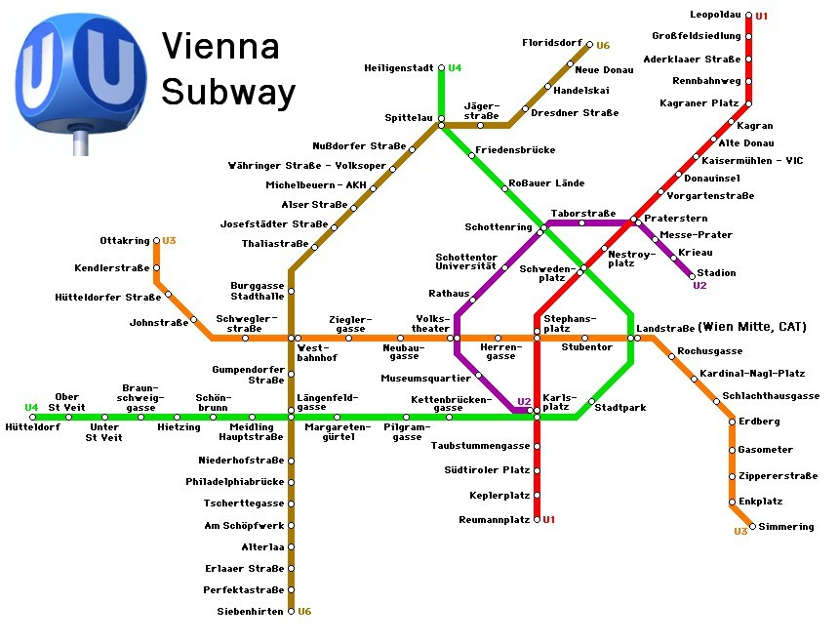

**How to arrive at FTW**

|  |  |
| --- | --- |
| FTW Forschungszentrum Telekommunikation Wien GmbH Tech Gate Vienna, Donau-City-Straße 1, 1220 Wien, 2nd floor, Meeting Room ‘Andromeda’ <http://www.ftw.at/kontakt/Anfahrtsplan-TGV.pdf> | |
| Take the underground line  U1 (red line) in direction Leopoldau  Get off at:  Kaisermühlen – VIC  Take the exit in the direction tagged  ‘Austria Center’ or ‘Schüttaustraße’. |  |
| Go downstairs turn right and proceed in the direction depicted with red dots.  -Tech GATE - |  |
| Take the entrance on the right side  of the bridge of the Tech Gate Building, 2nd Floor, Room ‘Andromeda’ (On Sunday, take the entrance on the left side, go to the 3rd floor and walk over the bridge to the right side) | Beschreibung: C:\Users\brandtner\Desktop\techgate_spil_gross.jpg |

1. **Hotels**

**SUITE NOVOTEL WIEN MESSE**

Radingerstrasse 2  
1020 Wien

Tel: (+43)1/245880

Fax: (+43)1/24588188  
E-Mail: [h3720@accor.com](mailto:h3720@accor.com)

Website: <http://www.accorhotels.com/gb/hotel-3720-suite-novotel-wien-messe/index.shtml>

The hotel is located near underground station U1 Vorgartenstrasse and 2 stops from FTW   
(U1 Kaisermühlen VIC) and 7 min to the City Center.

There is a quota of 20 rooms reserved at this hotel, until **28 September 2012**.  
Please fill Novotel hotel reservation form (attached).   
- Single room incl. breakfast: 106 Euro / room / night   
- Double room incl. breakfast: 118 Euro / room / night  
Individual reservation and payment at the hotel is obligatory for the participants.

**ARCOTEL KAISERWASSER**Wagramer Strasse 8

1220 Wien

Tel: (+43) 1 224 24-0  
Fax: (+43) 1 224 24-710  
E-Mail: [kaiserwasser@arcotelhotels.com](mailto:kaiserwasser@arcotelhotels.com)  
Website: <http://www.arcotelhotels.com/en/kaiserwasser_hotel_vienna/>

Single room without breakfast: about 109 Euro / room / night (plus Breakfast € 20)  
The hotel Arcotel is located opposite the Techgate.

Reservation and payment is on your own responsibility.

**HOTEL CAPRICORNO**Schwedenplatz 3-4  
1010 Wien  
Tel: (+43)153331040  
Fax: (+43)153376714  
E-Mail: [capricorno@schick-hotels.com](mailto:capricorno@schick-hotels.com)  
Website: <http://www.schick-hotels.com/index-hotel-capricorno-vienna.en.htm>

Reservation is on your own responsibility.  
The hotel is located in the Center of Vienna (Underground line U1, Schwedenplatz ).

1. **Restaurants near FTW / Tech Gate**

**Restaurant UNO Kaiserwasser**Wagramer Strasse 8 (location opposite Techgate)  
À la carte: 12.00 a.m. - 2.30 p.m. and 6.00 p.m. - 10.30 p.m.

Kaiserwasser brunch, Sundays, 12.00 a.m. - 3.00 p.m.

Tel. (+43) 1 224 24-866

<http://www.restaurantuno.at/index.asp?lang=en>

**Restaurants in Shopping Center Donauzentrum / Cinemas Donauplex**

U1 Station ‘Kagran’ (2 Stops from U1 ‘Kaisermühlen’)

<http://www.donauzentrum.at/W/do/centre/anfahrt>

1. **Host contact Person**

Name: Dr Peter Fröhlich  
E-Mail: [froehlich@ftw.at](mailto:froehlich@ftw.at)

Telephone: +43 (0)150 528 30 85   
Mobile: +43 (0)664 826 98 65

**HOTEL RESERVATION FORM**

|  |  |
| --- | --- |
| **Suite Novotel Wien Messe**  **Radingerstrasse 2**  **1020 Wien**  **Tel: +43 1 245 88 0**  **e-mail:** [**h3720@accor.com**](mailto:h3720@accor.com) | http://www.fnetravel.com/english/uae/dubaihotel/al-barsha-tecom-greens/suitenovotelmalloftheemirates/suite-novotel-mall-of-the-emirates-logo.jpg |

**Meeting Name: *“*ITU-T*”***

**Date: 28. – 30.10.2012**

***ANMELDEFRIST / DEADLINE: 12.10.12***

**GAST INFORMATION / GUEST INFORMATION**

**Nachname / Surname**: \_\_\_\_\_\_\_\_\_\_\_\_\_\_\_\_\_\_\_\_\_\_\_\_\_\_\_\_\_\_\_\_\_\_\_\_\_\_\_\_\_\_\_\_\_\_\_\_\_\_\_\_\_\_\_\_

**Vorname / Firstname**: \_\_\_\_\_\_\_\_\_\_\_\_\_\_\_\_\_\_\_\_\_\_\_\_\_\_\_\_\_\_\_\_\_\_\_\_\_\_\_\_\_\_\_\_\_\_\_\_\_\_\_\_\_\_\_\_

**Company Name / Address**: \_\_\_\_\_\_\_\_\_\_\_\_\_\_\_\_\_\_\_\_\_\_\_\_\_\_\_\_\_\_\_\_\_\_\_\_\_\_\_\_\_\_\_\_\_\_\_\_\_\_\_\_\_\_\_\_

**PLZ / Postal Code**: \_\_\_\_\_\_\_\_\_\_\_\_\_\_\_\_\_**City & Country**: \_\_\_\_\_\_\_\_\_\_\_\_\_\_\_\_\_\_\_\_\_\_\_\_\_

**Tel.: / Phone**: \_\_\_\_\_\_\_\_\_\_\_\_\_\_\_\_\_\_\_\_\_\_\_\_\_\_\_\_\_\_\_\_\_\_\_\_\_\_\_\_\_\_\_\_\_\_\_\_\_\_\_\_\_\_\_\_

**Fax / e-mail**: \_\_\_\_\_\_\_\_\_\_\_\_\_\_\_\_\_\_\_\_\_\_\_\_\_\_\_\_\_\_\_\_\_\_\_\_\_\_\_\_\_\_\_\_\_\_\_\_\_\_\_\_\_\_\_\_

**ZIMMERINFORMATION / ROOM INFORMATION**

**Ankunft / Arrival: \_\_\_\_\_\_\_\_\_\_\_\_\_\_\_\_ Abreise / Departure: \_\_\_\_\_\_\_\_\_\_\_\_\_\_\_\_**

**Zimmer für 1 Person: 106,00 EUR Room for 1 person: 106,00 EUR**

**Zimmer für 2 Personen: 118,00 EUR Room for 2 persons: 118 ,00EUR**

Die Preise verstehen sich pro Zimmer pro Nacht, inclusive reichhaltigem Buffetfrühstück, Service und allen Abgaben.

Check in ist ab 14:00 Uhr möglich, check out bis 12:00 Uhr:

Mentioned rates are per room per night incl. full buffet breakfast, service and all taxes.

Check in is possible from 2pm on, check out till 12am.

**Buchungs- und Zahlungskonditionen / booking and payment conditions**

**\*** **Die Bezahlung erfolgt direkt im Hotel**. Als Zahlungs- und Buchungsgarantie muss eine Kreditkartennummer mit Ablaufdatum bekannt gegeben werden. Eine kostenlose Stornierung ist bei Fixbuchung bis 72 Stunden vor Anreise möglich. Bei zu später Stornierung oder nicht Anreise (No Show) werden 100 % der gebuchten Leistung von Ihrer Kreditkarte abgebucht.

**\***  **Payment direct in the hotel**. For paying and booking guarantee a credit card number with expiry date is compulsory to qualify the booking. Cancellation free of charge is possible until 72 hours prior arrival. If you cancel your booking too late or in case of No Show, 100 % will be charge from your credit card.

**Kreditkarteninformation / Credit Card Information**

**VISA: □ DINERS: □ AMEX: □ EC / MC: □**

**Kreditkartennr. / credit card number: \_\_\_\_\_\_\_\_\_\_\_\_\_\_\_\_\_\_\_\_\_\_\_\_\_\_\_\_\_\_\_\_\_\_\_\_\_\_\_\_\_\_\_\_\_\_\_\_\_\_\_\_\_\_\_\_\_\_\_**

**Ablauf Datum / expiry date: \_\_\_\_\_\_\_\_\_\_\_\_\_\_\_\_\_\_\_\_\_\_\_\_\_\_\_\_\_\_\_\_\_\_\_\_\_\_\_\_\_\_\_\_\_\_\_\_\_\_\_\_\_\_\_\_\_\_\_**

**Name des Kreditkarteninhabers/Name of credit card holder: \_\_\_\_\_\_\_\_\_\_\_\_\_\_\_\_\_\_\_\_\_\_\_\_\_\_\_\_\_\_\_\_\_\_\_\_\_\_\_\_**

\_\_\_\_\_\_\_\_\_\_\_\_\_\_